# 輸入畫面

* 1. 業務類別

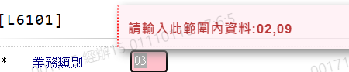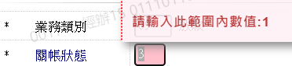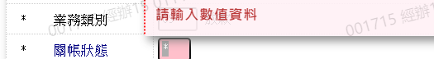

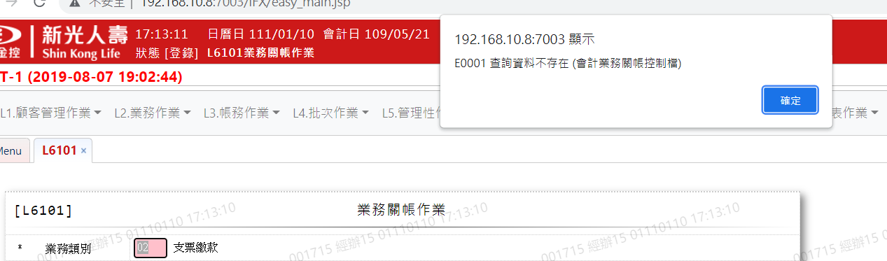

* 1. 關帳狀態

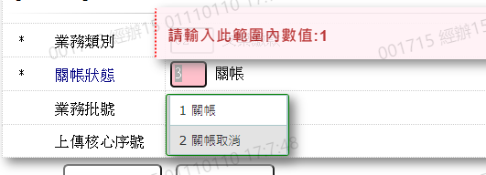

* 1. 業務批號、上傳核心序號

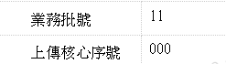

# 輸出畫面

1.處理檢核若有錯誤，則關帳失敗

